BỘ VĂN HÓA, THỂ THAO  VÀ DU LỊCH  ------- | CỘNG HÒA XÃ HỘI CHỦ NGHĨA VIỆT NAM  Độc lập - Tự do - Hạnh phúc  ---------------
Số: 04/2024/TT-BVHTTDL | Hà Nội, ngày 26 tháng 06 năm 2024

THÔNG TƯ
SỬA ĐỔI, BỔ SUNG MỘT SỐ ĐIỀU CỦA THÔNG TƯ SỐ 06/2017/TT-BVHTTDL NGÀY 15 THÁNG 12 NĂM 2017 CỦA BỘ TRƯỞNG BỘ VĂN HÓA, THỂ THAO VÀ DU LỊCH QUY ĐỊNH CHI TIẾT MỘT SỐ ĐIỀU CỦA LUẬT DU LỊCH VÀ THÔNG TƯ SỐ 13/2019/TT-BVHTTDL NGÀY 25 THÁNG 11 NĂM 2019 CỦA BỘ TRƯỞNG BỘ VĂN HÓA, THỂ THAO VÀ DU LỊCH SỬA ĐỔI, BỔ SUNG MỘT SỐ ĐIỀU CỦA THÔNG TƯ SỐ 06/2017/TT-BVHTTDL NGÀY 15 THÁNG 12 NĂM 2017 CỦA BỘ TRƯỞNG BỘ VĂN HÓA, THỂ THAO VÀ DU LỊCH QUY ĐỊNH CHI TIẾT MỘT SỐ ĐIỀU CỦA LUẬT DU LỊCH
Căn cứ Luật Du lịch ngày 19 tháng 6 năm 2017;
Căn cứ Luật Ban hành văn bản quy phạm pháp luật ngày 22 tháng 6 năm 2015; Luật sửa đổi, bổ sung một số điều của Luật Ban hành văn bản quy phạm pháp luật ngày 18 tháng 6 năm 2020;
Căn cứ Nghị định số 01/2023/NĐ-CP ngày 16 tháng 01 năm 2023 của Chính phủ quy định chức năng, nhiệm vụ, quyền hạn và cơ cấu tổ chức của Bộ Văn hoá, Thể thao và Du lịch;
Theo đề nghị của Cục trưởng Cục Du lịch Quốc gia Việt Nam;
Bộ trưởng Bộ Văn hoá, Thể thao và Du lịch ban hành Thông tư sửa đổi, bổ sung một số điều của Thông tư số 06/2017/TT-BVHTTDL ngày 15 tháng 12 năm 2017 của Bộ trưởng Bộ Văn hóa, Thể thao và Du lịch quy định chi tiết một số điều của Luật Du lịch và Thông tư số 13/2019/TT-BVHTTDL ngày 25 tháng 11 năm 2019 của Bộ trưởng Bộ Văn hóa, Thể thao và Du lịch sửa đổi, bổ sung một số điều của Thông tư số 06/2017/TT-BVHTTDL ngày 15 tháng 12 năm 2017 của Bộ trưởng Bộ Văn hóa, Thể thao và Du lịch quy định chi tiết một số điều của Luật Du lịch.
Điều 1. Sửa đổi, bổ sung một số điều của Thông tư số 06/2017/TT-BVHTTDL được sửa đổi, bổ sung bởi Thông tư số 13/2019/TT-BVHTTDL
1. Sửa đổi, bổ sung khoản 3 Điều 3 Thông tư số 06/2017/TT-BVHTTDL như sau:
“3. Văn bằng do cơ sở đào tạo nước ngoài cấp phải được công nhận theo quy định của pháp luật về giáo dục, giáo dục đại học và giáo dục nghề nghiệp.”.
2. Sửa đổi, bổ sung Điều 13 Thông tư số 06/2017/TT-BVHTTDL được sửa đổi, bổ sung một số điểm tại khoản 10 Điều 1 Thông tư số 13/2019/TT-BVHTTDL như sau:
“Điều 13. Tiêu chuẩn thành thạo ngoại ngữ của hướng dẫn viên du lịch quốc tế
1. Người sử dụng thành thạo ngoại ngữ quy định tại điểm c khoản 2 Điều 59 Luật Du lịch là người đáp ứng một trong các tiêu chuẩn sau đây:
a) Có bằng tốt nghiệp từ cao đẳng trở lên ngành ngôn ngữ hoặc tiếng nước ngoài, ngành phiên dịch tiếng nước ngoài, ngành sư phạm tiếng nước ngoài;
b) Có bằng tốt nghiệp từ cao đẳng trở lên theo chương trình đào tạo bằng ngôn ngữ hoặc tiếng nước ngoài. Trường hợp văn bằng hoặc phụ lục văn bằng không thể hiện ngôn ngữ đào tạo, cần bổ sung giấy tờ chứng minh ngôn ngữ được sử dụng để đào tạo;
c) Có bằng tốt nghiệp từ cao đẳng trở lên ở nước ngoài theo chương trình đào tạo bằng ngôn ngữ chính thức của nước sở tại. Trường hợp được đào tạo bằng ngôn ngữ khác với ngôn ngữ chính thức của nước sở tại, văn bằng hoặc phụ lục văn bằng không thể hiện ngôn ngữ đào tạo, cần bổ sung giấy tờ chứng minh ngôn ngữ được sử dụng để đào tạo;
d) Có một trong các chứng chỉ ngoại ngữ còn thời hạn do tổ chức, cơ quan có thẩm quyền cấp gồm: Chứng chỉ ngoại ngữ từ bậc 4 trở lên theo Khung năng lực ngoại ngữ 6 bậc dùng cho Việt Nam; chứng chỉ năng lực ngoại ngữ của nước ngoài tương đương từ bậc 4 trở lên theo Khung năng lực ngoại ngữ 6 bậc dùng cho Việt Nam hoặc tương đương từ bậc B2 trở lên theo Khung tham chiếu chung Châu Âu hoặc đạt mức yêu cầu theo quy định tại Phụ lục I kèm theo Thông tư này.
2. Văn bằng do cơ sở đào tạo nước ngoài cấp phải được công nhận theo quy định của pháp luật về giáo dục, giáo dục đại học và giáo dục nghề nghiệp.”.
Điều 2. Thay thế cụm từ, bỏ cụm từ tại các điểm, khoản, điều của Thông tư số 06/2017/TT-BVHTTDL và Thông tư số 13/2019/TT-BVHTTDL; bãi bỏ một số điểm của Thông tư số 06/2017/TT-BVHTTDL và thay thế một số mẫu và Phụ lục kèm theo Thông tư số 06/2017/TT- BVHTTDL và Thông tư số 13/2019/TT-BVHTTDL
1. Thay thế cụm từ sau đây:
a) Thay thế cụm từ “Tổng cục Du lịch” bằng cụm từ “Cục Du lịch Quốc gia Việt Nam” tại điểm a và điểm đ khoản 2, tên khoản 3 Điều 5; điểm a và điểm đ khoản 2, tên khoản 3 Điều 15 và Điều 21 Thông tư số 06/2017/TT- BVHTTDL; khoản 2 Điều 2 Thông tư số 06/2017/TT-BVHTTDL được sửa đổi, bổ sung tại điểm a khoản 5 Điều 2 Thông tư số 13/2019/TT-BVHTTDL; điểm d khoản 2 Điều 5 Thông tư số 06/2017/TT-BVHTTDL được sửa đổi, bổ sung tại khoản 5 Điều 1 Thông tư số 13/2019/TT-BVHTTDL; điểm d khoản 3 Điều 5 Thông tư số 06/2017/TT-BVHTTDL được bổ sung tại khoản 7 Điều 1 Thông tư số 13/2019/TT-BVHTTDL; điểm d khoản 2 Điều 15 Thông tư số 06/2017/TT-BVHTTDL được sửa đổi, bổ sung tại khoản 14 Điều 1 Thông tư số 13/2019/TT- BVHTTDL; điểm d khoản 3 Điều 15 Thông tư số 06/2017/TT-BVHTTDL được bổ sung tại khoản 16 Điều 1 Thông tư số 13/2019/TT-BVHTTDL; phần Kính gửi và Kính đề nghị của mẫu số 03 Phụ lục II kèm theo Thông tư số 06/2017/TT-BVHTTDL; phần Hướng dẫn ghi của mẫu số 07 Phụ lục II kèm theo Thông tư số 06/2017/TT-BVHTTDL được sửa đổi, bổ sung tại điểm c khoản 5 Điều 2 Thông tư số 13/2019/TT-BVHTTDL;
b) Thay thế cụm từ “cấp biển hiệu” bằng cụm từ “công nhận cơ sở” tại điểm k khoản 2 Điều 18 Thông tư số 06/2017/TT-BVHTTDL và mẫu số 10 Phụ lục II kèm theo Thông tư số 06/2017/TT-BVHTTDL được sửa đổi, bổ sung tại điểm b khoản 5 Điều 2 Thông tư số 13/2019/TT-BVHTTDL;
c) Thay thế cụm từ “Tổng cục trưởng Tổng cục Du lịch” bằng cụm từ “Cục trưởng Cục Du lịch Quốc gia Việt Nam” tại Điều 3 Thông tư số 13/2019/TT-BVHTTDL.
2. Bỏ cụm từ sau đây:
a) Bỏ cụm từ “Sở Văn hóa, Thông tin, Thể thao và Du lịch” tại khoản 2 Điều 2 Thông tư số 06/2017/TT-BVHTTDL được sửa đổi, bổ sung tại điểm a khoản 5 Điều 2 Thông tư số 13/2019/TT-BVHTTDL; khoản 2 Điều 17 Thông tư số 06/2017/TT-BVHTTDL được sửa đổi, bổ sung tại khoản 18 Điều 1 Thông tư số 13/2019/TT-BVHTTDL và khoản 3 Điều 17 Thông tư số 06/2017/TT-BVHTTDL được sửa đổi, bổ sung tại điểm a khoản 5 Điều 2 Thông tư số 13/2019/TT-BVHTTDL; các mẫu số 01, 02 và 10 Phụ lục II kèm theo Thông tư số 06/2017/TT-BVHTTDL được sửa đổi, bổ sung tại điểm b khoản 5 Điều 2 Thông tư số 13/2019/TT-BVHTTDL; phần Hướng dẫn ghi mẫu số 07 Phụ lục II kèm theo Thông tư số 06/2017/TT-BVHTTDL được sửa đổi, bổ sung tại điểm c khoản 5 Điều 2 Thông tư số 13/2019/TT-BVHTTDL và Điều 3 Thông tư số 13/2019/TT-BVHTTDL;
b) Bỏ cụm từ “Giấy chứng nhận” tại khoản 1 Điều 18 Thông tư số 06/2017/TT-BVHTTDL.
3. Thay thế và bãi bỏ các điểm, mẫu và Phụ lục sau đây:
a) Thay thế Phụ lục I kèm theo Thông tư số 06/2017/TT-BVHTTDL được thay thế bằng Phụ lục I kèm theo Thông tư số 13/2019/TT-BVHTTDL bằng Phụ lục I kèm theo Thông tư này;
b) Thay thế mẫu số 11 Phụ lục II kèm theo Thông tư số 06/2017/TT-BVHTTDL được thay thế bằng Phụ lục II kèm theo Thông tư số 13/TT- BVHTTDL bằng mẫu số 04 Phụ lục II kèm theo Thông tư này;
c) Thay thế mẫu số 12 Phụ lục II kèm theo Thông tư số 06/2017/TT-BVHTTDL được thay thế bằng Phụ lục III kèm theo Thông tư số 13/2019/TT-BVHTTDL bằng mẫu số 05 Phụ lục II kèm theo Thông tư này;
d) Thay thế mẫu số 03 Phụ lục III kèm theo Thông tư số 06/2017/TT-BVHTTDL được thay thế bằng Phụ lục IV kèm theo Thông tư số 13/2019/TT-BVHTTDL bằng mẫu số 09 Phụ lục II kèm theo Thông tư này;
đ) Thay thế các mẫu số 04, 05, 06 và 13 Phụ lục II kèm theo Thông tư số 06/2017/TT-BVHTTDL được sửa đổi, bổ sung tại khoản 5 Điều 2 Thông tư số 13/2019/TT-BVHTTDL bằng các mẫu số 01, 02, 03 và 06 Phụ lục II kèm theo Thông tư này;
e) Thay thế mẫu số 01 và mẫu số 02 Phụ lục III kèm theo Thông tư số 06/2017/TT-BVHTTDL được sửa đổi, bổ sung tại khoản 5 và khoản 7 Điều 2 Thông tư số 13/2019/TT-BVHTTDL bằng mẫu số 07 và mẫu số 08 Phụ lục II kèm theo Thông tư này;
g) Thay thế các mẫu số 01, 02, 04 và 05 Phụ lục IV kèm theo Thông tư số 06/2017/TT-BVHTTDL bằng các mẫu số 10, 11, 13 và 14 Phụ lục II kèm theo Thông tư này;
h) Thay thế mẫu số 03 Phụ lục IV kèm theo Thông tư số 06/2017/TT-BVHTTDL được sửa đổi, bổ sung tại điểm đ khoản 5 Điều 2 Thông tư số 13/2019/TT-BVHTTDL bằng mẫu số 12 Phụ lục II kèm theo Thông tư này;
i) Thay thế mẫu số 01 và mẫu số 02 Phụ lục V kèm theo Thông tư số 06/2017/TT-BVHTTDL được sửa đổi, bổ sung tại các điểm a, b và c khoản 5 Điều 2 Thông tư số 13/2019/TT-BVHTTDL bằng mẫu số 15 và mẫu số 16 Phụ lục II kèm theo Thông tư này;
k) Bãi bỏ điểm h và điểm i khoản 2 Điều 18 Thông tư số 06/2017/TT-BVHTTDL; bãi bỏ mẫu số 08 và mẫu số 09 Phụ lục II kèm theo Thông tư số 06/2017/TT-BVHTTDL được sửa đổi, bổ sung tại điểm c khoản 5 Điều 2 Thông tư số 13/2019/TT-BVHTTDL.
Điều 3. Điều khoản thi hành
1. Thông tư này có hiệu lực thi hành kể từ ngày 20 tháng 8 năm 2024.
2. Điều khoản chuyển tiếp:
a) Giấy phép kinh doanh dịch vụ lữ hành nội địa, giấy phép kinh doanh dịch vụ lữ hành quốc tế; thẻ hướng dẫn viên du lịch tại điểm; chứng chỉ nghiệp vụ điều hành du lịch nội địa, chứng chỉ nghiệp vụ điều hành du lịch quốc tế; chứng chỉ nghiệp vụ hướng dẫn viên du lịch nội địa, chứng chỉ nghiệp vụ hướng dẫn viên du lịch quốc tế được cấp trước thời điểm có hiệu lực thi hành của Thông tư này được tiếp tục sử dụng theo quy định;
b) Thẻ hướng dẫn viên du lịch nội địa, thẻ hướng dẫn viên du lịch quốc tế; biển công nhận hạng cơ sở lưu trú du lịch; biển hiệu đạt tiêu chuẩn phục vụ khách du lịch cho cơ sở kinh doanh dịch vụ du lịch khác; giấy chứng nhận khóa cập nhật kiến thức cho hướng dẫn viên du lịch được cấp trước thời điểm có hiệu lực thi hành của Thông tư này được tiếp tục sử dụng đến hết thời hạn ghi trên thẻ hướng dẫn viên du lịch nội địa, thẻ hướng dẫn viên du lịch quốc tế; quyết định công nhận hạng cơ sở lưu trú du lịch; quyết định công nhận cơ sở kinh doanh dịch vụ du lịch khác đạt tiêu chuẩn phục vụ khách du lịch hoặc thời hạn có hiệu lực theo quy định đối với giấy chứng nhận khóa cập nhật kiến thức cho hướng dẫn viên du lịch;
c) Đối với những hồ sơ đang thực hiện các thủ tục hành chính nộp tại cơ quan nhà nước có thẩm quyền trước ngày Thông tư này có hiệu lực thi hành có mẫu quy định tại các Phụ lục được thay thế bằng các mẫu tại Phụ lục II kèm theo Thông tư này thì được tiếp tục giải quyết và kết quả thực hiện thủ tục hành chính theo quy định của pháp luật hiện hành.
3. Khi hoàn thành việc kết nối Cơ sở dữ liệu quốc gia về dân cư, công chức, viên chức, cá nhân được giao trách nhiệm tiếp nhận, giải quyết thủ tục hành chính trong lĩnh vực du lịch được khai thác thông tin về giới tính của công dân trong Cơ sở dữ liệu quốc gia về dân cư, không yêu cầu công dân cung cấp các thông tin này./.

Nơi nhận:  - Thủ tướng Chính phủ;  - Các Phó Thủ tướng Chính phủ;  - Văn phòng Trung ương Đảng;  - Văn phòng Chủ tịch nước;  - Văn phòng Quốc hội;  - Văn phòng Chính phủ;  - Tòa án nhân dân tối cao;  - Viện kiểm sát nhân dân tối cao;  - Các Bộ, cơ quan ngang Bộ, cơ quan thuộc Chính phủ;  - HĐND, UBND các tỉnh, TP trực thuộc Trung ương;  - Ủy ban Trung ương Mặt trận Tổ quốc Việt Nam;  - Cơ quan Trung ương của các đoàn thể;  - Tổng Liên đoàn Lao động Việt Nam;  - Cục Kiểm tra VBQPPL - Bộ Tư pháp;  - Công báo; Cổng Thông tin điện tử Chính phủ;  - Bộ trưởng, các Thứ trưởng Bộ VHTTDL;  - Các cơ quan, đơn vị thuộc Bộ VHTTDL;  - Sở VHTTDL, Sở DL;  - Cổng Thông tin điện tử Bộ VHTTDL;  - Lưu: VT, CDLQGVN (200). | BỘ TRƯỞNG  Nguyễn Văn Hùng

PHỤ LỤC I
DANH MỤC CHỨNG CHỈ NGOẠI NGỮ DO CƠ QUAN CÓ THẨM QUYỀN CẤP
(Kèm theo Thông tư số 04/2024/TT-BVHTTDL ngày 26 tháng 06 năm 2024 của Bộ trưởng Bộ Văn hóa, Thể thao và Du lịch)
STT | Ngôn ngữ | Chứng chỉ | Trình độ/thang điểm
1 | Tiếng Anh | TOEFL iBT | Từ 61 điểm trở lên
1 | Tiếng Anh | IELTS | Từ 5,5 điểm trở lên
1 | Tiếng Anh | Aptis ESOL | Từ bậc B2 trở lên
1 | Tiếng Anh | TOEIC (4 Kỹ năng) | - Nghe và đọc: từ 785 điểm trở lên.  - Nói: từ 160 điểm trở lên.  - Viết: từ 150 điểm trở lên.
1 | Tiếng Anh | Pearson English International Certificate | Từ bậc 3 trở lên
1 | Tiếng Anh | B2 FCE
1 | Tiếng Anh | C1 CAE
1 | Tiếng Anh | C2 CPE
1 | Tiếng Anh | B2 Business Vantage
1 | Tiếng Anh | Linguaskill | Từ 160 điểm trở lên
2 | Tiếng Nhật | Chứng chỉ 5 cấp JLPT | Từ cấp độ N2 trở lên
2 | Tiếng Nhật | Chứng chỉ NAT-TEST | Từ cấp độ 2Q trở lên
2 | Tiếng Nhật | Chứng chỉ TOPJ | Từ bậc Trung cấp B trở lên
3 | Tiếng Trung | Chứng chỉ 6 cấp HSK + HSK K | Từ HSK cấp độ 4 + HSK K từ intermediate trở lên
3 | Tiếng Trung | Chứng chỉ TOCFL (4 kỹ năng) | Từ cấp độ 4 trở lên
4 | Tiếng Đức | TestDaF | Từ bậc 4 trở lên
4 | Tiếng Đức | ÖSD Zertiﬁkat B2 (ZB2) | Phần thi viết (đọc - nghe - viết): từ 42 điểm trở lên;  Phần thi nói: từ 18 điểm trở lên.
4 | Tiếng Đức | DSD II | Từ bậc B2 trở lên
4 | Tiếng Đức | Goethe-Zertifikat | Từ bậc B2 trở lên
5 | Tiếng Pháp | Chứng chỉ DELF | Từ bậc B2 trở lên
5 | Tiếng Pháp | Chứng chỉ TCF (04 kỹ năng) | Từ 400 điểm trở lên
5 | Tiếng Pháp | Diplôme de Langue
5 | Tiếng Pháp | Chứng chỉ DALF
8 | Tiếng Hàn Quốc | Chứng chỉ TOPIK (thi Nghe, Đọc, Viết) + OPIc tiếng Hàn | TOPIK từ bậc 4 trở lên và OPIc từ Advanced Low trở lên
9 | Tiếng Nga | Chứng chỉ ТРКИ | Từ cấp độ ТРКИ-2 trở lên

PHỤ LỤC II
(Kèm theo Thông tư số 04/2024/TT-BVHTTDL ngày 26 tháng 06 năm 2024 của Bộ trưởng Bộ Văn hóa, Thể thao và Du lịch)
Mẫu số 01 | Đơn đề nghị cấp giấy phép kinh doanh dịch vụ lữ hành
Mẫu số 02 | Đơn đề nghị cấp lại/cấp đổi giấy phép kinh doanh dịch vụ lữ hành
Mẫu số 03 | Thông báo chấm dứt hoạt động kinh doanh dịch vụ lữ hành
Mẫu số 04 | Đơn đề nghị cấp thẻ hướng dẫn viên du lịch
Mẫu số 05 | Đơn đề nghị cấp đổi/cấp lại thẻ hướng dẫn viên du lịch
Mẫu số 06 | Đăng ký tham dự khóa cập nhật kiến thức cho hướng dẫn viên du lịch
Mẫu số 07 | Giấy phép kinh doanh dịch vụ lữ hành nội địa
Mẫu số 08 | Giấy phép kinh doanh dịch vụ lữ hành quốc tế
Mẫu số 09 | Thẻ hướng dẫn viên du lịch
Mẫu số 10 | Chứng chỉ nghiệp vụ điều hành du lịch nội địa
Mẫu số 11 | Chứng chỉ nghiệp vụ điều hành du lịch quốc tế
Mẫu số 12 | Giấy chứng nhận khóa cập nhật kiến thức cho hướng dẫn viên du lịch
Mẫu số 13 | Chứng chỉ nghiệp vụ hướng dẫn du lịch nội địa
Mẫu số 14 | Chứng chỉ nghiệp vụ hướng dẫn du lịch quốc tế
Mẫu số 15 | Biển công nhận hạng cơ sở lưu trú du lịch
Mẫu số 16 | Biển hiệu đạt tiêu chuẩn phục vụ khách du lịch cho cơ sở kinh doanh dịch vụ du lịch khác

Mẫu số 01
TÊN DOANH NGHIỆP  ------- | CỘNG HÒA XÃ HỘI CHỦ NGHĨA VIỆT NAM  Độc lập - Tự do - Hạnh phúc  ---------------
 | … … …, ngày … …tháng… …năm… ….

ĐƠN ĐỀ NGHỊ
CẤP GIẤY PHÉP KINH DOANH DỊCH VỤ LỮ HÀNH ……..(1)……….
Kính gửi: ……………………..(2)……………………
1. Tên doanh nghiệp (chữ in hoa):
Tên doanh nghiệp viết bằng tiếng Việt: …………………………………………...
Tên doanh nghiệp viết bằng tiếng nước ngoài (nếu có): ……………..…………… .
Tên doanh nghiệp viết tắt (nếu có):………...............................................................
2. Địa chỉ trụ sở chính:..............................................................................................
Điện thoại:… ………………………………...…………………………………….
Fax:………………………………………................................................................
Website:…………………………………….………………………………………
Email:........................................................................................................................
3. Thông tin người đại diện theo pháp luật của doanh nghiệp
3.1. Thông tin chung (3)
Họ và tên:…………………………………………………………………………..
Giới tính: □ Nam □ Nữ Ngày tháng năm sinh: ……../……../…………..
Chức danh:…………………………………………………………………….........
Chỗ ở hiện tại:...........................................................................................................
3.2. Đối với người có quốc tịch Việt Nam
Số định danh cá nhân/ Chứng minh nhân dân: …………….………………………
3.3. Đối với người có quốc tịch nước ngoài
Hộ chiếu ……………………… cấp ngày: … ../…./…… Nơi cấp: …..……..……
Quốc tịch:……………………………………………….…………...…..................
4. Tên, địa chỉ chi nhánh (nếu có):........................................................................
5. Tên, địa chỉ văn phòng đại diện (nếu có):.........................................................
6. Giấy chứng nhận đăng ký doanh nghiệp/Giấy chứng nhận đăng ký đầu tư số…………………. cấp ngày..../…../.... Nơi cấp: …………………………….
7. Tài khoản ký quỹ số ……………….tại ngân hàng……………….………..…
Căn cứ vào các quy định hiện hành, kính đề nghị …………(2)………….. cấp giấy phép kinh doanh dịch vụ lữ hành ……..(4)……….. cho doanh nghiệp.
Chúng tôi cam kết chịu trách nhiệm về tính chính xác, trung thực của nội dung hồ sơ đề nghị cấp giấy phép kinh doanh dịch vụ lữ hành./.

NGƯỜI ĐẠI DIỆN THEO PHÁP LUẬT
CỦA DOANH NGHIỆP
(Ký, ghi rõ họ tên và đóng dấu)
Hướng dẫn ghi:
(1) Quốc tế hoặc nội địa;
(2) Cục Du lịch Quốc gia Việt Nam (trong trường hợp đề nghị cấp giấy phép kinh doanh dịch vụ lữ hành quốc tế); Sở Du lịch hoặc Sở Văn hóa, Thể thao và Du lịch tỉnh/thành phố... (trong trường hợp đề nghị cấp giấy phép kinh doanh dịch vụ lữ hành nội địa).
(3) Cả người có quốc tịch Việt Nam và nước ngoài đều phải ghi.
(4) Ghi rõ phạm vi kinh doanh theo quy định tại khoản 1 và khoản 2 Điều 30 Luật Du lịch.

Mẫu số 02
TÊN DOANH NGHIỆP  ------- | CỘNG HÒA XÃ HỘI CHỦ NGHĨA VIỆT NAM  Độc lập - Tự do - Hạnh phúc  ---------------
 | … … …, ngày … …tháng… …năm… ….

ĐƠN ĐỀ NGHỊ
....(1)... GIẤY PHÉP KINH DOANH DỊCH VỤ LỮ HÀNH .........(2)..........
Kính gửi: …………………(3)………………..
1. Tên doanh nghiệp (chữ in hoa):
Tên doanh nghiệp viết bằng tiếng Việt:…………….…..…………...……………
Tên doanh nghiệp viết bằng tiếng nước ngoài (nếu có)…..……………...……….
Tên doanh nghiệp viết tắt (nếu có)……..……..…………………………………..
2. Địa chỉ trụ sở chính:..........................................................................................
Điện thoại:……………………………………………………………..………….
Fax:..........................................................................................................................
Website:…………………………………………………………..……………….
Email:......................................................................................................................
3. Thông tin người đại diện theo pháp luật của doanh nghiệp
3.1. Thông tin chung (4)
Họ và tên:................................................................................................................
Giới tính: □ Nam □ Nữ Ngày tháng năm sinh: ……../……../……..
Chức danh:…………………………………………………………………...........
Chỗ ở hiện tại:.........................................................................................................
3.2. Đối với người có quốc tịch Việt Nam
Số định danh cá nhân/ Chứng minh nhân dân ……………………………………
3.3. Đối với người có quốc tịch nước ngoài
Hộ chiếu ……………………… cấp ngày: … ../…./…… Nơi cấp: …..…………
Quốc tịch:……........................................................................................................
4. Tên, địa chỉ chi nhánh (nếu có):.....(5).............................................................
5. Tên, địa chỉ văn phòng đại diện (nếu có): …(5)…………………………….
6. Giấy chứng nhận đăng ký doanh nghiệp/Giấy chứng nhận đăng ký đầu tư số………cấp ngày..../…… /.... nơi cấp:………….....…………………………
7. Giấy phép kinh doanh dịch vụ lữ hành …(2)........số ………….do: … cấp ngày……. tháng…… năm……..
8. Tài khoản ký quỹ số …(5)………….tại ngân hàng……(5)…………………
9. Lý do đề nghị......(1)……..……… giấy phép:………………….....................
Căn cứ vào các quy định hiện hành, kính đề nghị ….(3)……(1)… giấy phép kinh doanh dịch vụ lữ hành ……..(6)……… cho doanh nghiệp.
Chúng tôi cam kết chịu trách nhiệm về tính chính xác, trung thực của nội dung hồ sơ đề nghị....(1).... giấy phép kinh doanh dịch vụ lữ hành./.

NGƯỜI ĐẠI DIỆN THEO PHÁP LUẬT
CỦA DOANH NGHIỆP
(Ký, ghi rõ họ tên và đóng dấu)
Hướng dẫn ghi:
(1) Cấp lại (trong các trường hợp quy định tại Điều 34 Luật Du lịch); cấp đổi (trong các trường hợp quy định tại Điều 35 Luật Du lịch).
(2) Quốc tế hoặc nội địa;
(3) Cục Du lịch Quốc gia Việt Nam (trong trường hợp đề nghị cấp đổi, cấp lại giấy phép kinh doanh dịch vụ lữ hành quốc tế); Sở Du lịch hoặc Sở Văn hóa, Thể thao và Du lịch tỉnh/thành phố... (trong trường hợp đề nghị cấp đổi, cấp lại giấy phép kinh doanh dịch vụ lữ hành nội địa).
(4) Cả người có quốc tịch Việt Nam và nước ngoài đều phải ghi.
(5) Chỉ ghi nếu có sự thay đổi so với lần cấp gần nhất.
(6) Ghi rõ phạm vi kinh doanh theo quy định tại khoản 1 và khoản 2 Điều 30 Luật Du lịch.

Mẫu số 03
TÊN DOANH NGHIỆP  ------- | CỘNG HÒA XÃ HỘI CHỦ NGHĨA VIỆT NAM  Độc lập - Tự do - Hạnh phúc  ---------------
 | … … …, ngày … …tháng… …năm… ….

THÔNG BÁO
CHẤM DỨT HOẠT ĐỘNG KINH DOANH DỊCH VỤ LỮ HÀNH....(1)....
Kính gửi: …………(2)…………………..
1. Tên doanh nghiệp (chữ in hoa):
Tên doanh nghiệp viết bằng tiếng Việt:……………………………..…..…………
Tên doanh nghiệp viết bằng tiếng nước ngoài (nếu có):………..…………….........
Tên doanh nghiệp viết tắt (nếu có):………...………………………………………
2. Địa chỉ trụ sở chính: ...........................................................................................
Điện thoại: ……………………………………. Fax: .............................................
3. Họ tên người đại diện theo pháp luật của doanh nghiệp: ...............................
Chức danh: ...............................................................................................................
4. Giấy phép kinh doanh dịch vụ lữ hành...(1)… số……do …..(2) cấp ngày...... tháng... năm……
5. Lý do chấm dứt hoạt động kinh doanh dịch vụ lữ hành: ...............................
6. Địa chỉ nhận kết quả giải quyết thủ tục hành chính:………………………
Doanh nghiệp cam kết đã hoàn thành mọi nghĩa vụ đối với khách du lịch, các cơ sở cung cấp dịch vụ du lịch và xin chịu trách nhiệm về tính chính xác, trung thực của nội dung Thông báo này.
Căn cứ vào các quy định hiện hành, kính đề nghị….....(2)………….. ban hành Quyết định thu hồi giấy phép kinh doanh dịch vụ lữ hành và có công văn gửi Ngân hàng...(3)....để doanh nghiệp được giải tỏa tiền ký quỹ./.

NGƯỜI ĐẠI DIỆN THEO PHÁP LUẬT
CỦA DOANH NGHIỆP
(Ký, ghi rõ họ tên và đóng dấu)
Hướng dẫn ghi:
(1) Quốc tế hoặc nội địa;
(2) Cục Du lịch Quốc gia Việt Nam (trong trường hợp thông báo chấm dứt hoạt động kinh doanh dịch vụ lữ hành quốc tế); Sở Du lịch hoặc Sở Văn hóa, Thể thao và Du lịch tỉnh/thành phố... (trong trường hợp thông báo chấm dứt hoạt động kinh doanh dịch vụ lữ hành nội địa).
(3) Tên ngân hàng nơi doanh nghiệp đóng tiền ký quỹ.

Mẫu số 04
CỘNG HÒA XÃ HỘI CHỦ NGHĨA VIỆT NAM
Độc lập - Tự do - Hạnh phúc
---------------
..........., ngày....tháng ... năm …….
ĐƠN ĐỀ NGHỊ
Cấp thẻ hướng dẫn viên du lịch.....(1).....
Kính gửi: Sở Du lịch/Sở Văn hóa, Thể thao và Du lịch tỉnh/thành phố.....
- Họ và tên (chữ in hoa):.........................................................................................
- Ngày tháng năm sinh: ……../……../…….. - Giới tính: □ Nam □ Nữ
- Số định danh cá nhân/ Chứng minh nhân dân:…………………………………
- Trình độ chuyên môn nghiệp vụ:..........................................................................
- Trình độ ngoại ngữ (đối với người đề nghị cấp thẻ HDV du lịch quốc tế):
.................................................................................................................................
- Địa chỉ liên lạc:...................................................................................................
- Điện thoại: ................................ - Email: ……………………............................
Căn cứ vào các quy định hiện hành, kính đề nghị Sở Du lịch/Sở Văn hóa, Thể thao và Du lịch tỉnh/thành phố....................cấp thẻ hướng dẫn viên du lịch......(1).....(2)... cho tôi.
Tôi cam kết chịu trách nhiệm hoàn toàn về tính chính xác, trung thực của nội dung hồ sơ đề nghị cấp thẻ hướng dẫn viên du lịch./.

NGƯỜI ĐỀ NGHỊ CẤP THẺ
(Ký và ghi rõ họ tên)
Hướng dẫn ghi:
(1) Quốc tế, nội địa hoặc tại điểm.
(2) Tên điểm du lịch đối với trường hợp cấp thẻ hướng dẫn viên du lịch tại điểm.

Mẫu số 05
CỘNG HÒA XÃ HỘI CHỦ NGHĨA VIỆT NAM
Độc lập - Tự do - Hạnh phúc
---------------
… … …, ngày … …tháng… …năm… ….
ĐƠN ĐỀ NGHỊ
………(1)....... thẻ hướng dẫn viên du lịch ……..(2)……..
Kính gửi: Sở Du lịch/Sở Văn hóa, Thể thao và Du lịch tỉnh/thành phố ……..
- Họ và tên (chữ in hoa):.........................................................................................
- Ngày tháng năm sinh:………… Giới tính: □ Nam □ Nữ
- Số định danh cá nhân/ Chứng minh nhân dân:.....................................................
- Địa chỉ liên lạc:.....................................................................................................
- Điện thoại:…………………………………………. Email:.............................
- Đã được cấp thẻ hướng dẫn viên du lịch:
+ Loại: □ Nội địa □ Quốc tế □ Tại điểm
+ Số thẻ:………………. - Nơi cấp:……………….. - Ngày cấp: ..../…./……
- Lý do đề nghị cấp đổi/cấp lại thẻ:.........................................................................
Căn cứ vào các quy định hiện hành, kính đề nghị Sở Du lịch/Sở Văn hóa, Thể thao và Du lịch tỉnh/thành phố ……… thẩm định và ……(1)….. thẻ hướng dẫn viên du lịch ……(2)…… cho tôi.
Tôi cam kết chịu trách nhiệm hoàn toàn về tính chính xác, trung thực của nội dung hồ sơ đề nghị cấp đổi/cấp lại thẻ hướng dẫn viên du lịch./.

NGƯỜI ĐỀ NGHỊ CẤP THẺ
(Ký và ghi rõ họ tên)
Hướng dẫn ghi:
(1) Cấp đổi (trong các trường hợp quy định tại Điều 62 Luật Du lịch); cấp lại (trong các trường hợp quy định tại Điều 63 Luật Du lịch);
(2) Quốc tế, nội địa hoặc tại điểm.

Mẫu số 06
CỘNG HÒA XÃ HỘI CHỦ NGHĨA VIỆT NAM
Độc lập - Tự do - Hạnh phúc
---------------
… … …, ngày … …tháng… …năm… ….
ĐĂNG KÝ THAM DỰ KHÓA CẬP NHẬT KIẾN THỨC CHO HƯỚNG DẪN VIÊN DU LỊCH
Kính gửi: Sở Du lịch/Sở Văn hóa, Thể thao và Du lịch tỉnh/thành phố....
- Họ và tên (chữ in hoa): ........................................................................................
- Số định danh cá nhân/Chứng minh nhân dân:......................................................
- Ngày tháng năm sinh:………… Giới tính: □ Nam □ Nữ
- Địa chỉ liên lạc: ....................................................................................................
- Điện thoại: ………………………………….. Email:........................................
- Đã được cấp thẻ hướng dẫn viên du lịch:
+ Loại: □ Nội địa □ Quốc tế
+ Số thẻ:…………….. - Nơi cấp: ……………… - Ngày cấp: .…./…./….…
Căn cứ Thông báo số ……. ngày.... /..../…… của Sở Du lịch/Sở Văn hóa, Thể thao và Du lịch ….., căn cứ nhu cầu công việc, tôi đăng ký tham dự khóa cập nhật kiến thức cho hướng dẫn viên du lịch từ ngày …../..../….. đến ngày …../..../…...
Tôi cam kết thực hiện đầy đủ nội quy của khóa học./.

NGƯỜI ĐỀ NGHỊ
(Ký và ghi rõ họ tên)

Mẫu số 07
1. Trang bìa^{[1]}:
CỘNG HÒA XÃ HỘI CHỦ NGHĨA VIỆT NAM
Độc lập - Tự do - Hạnh phúc
---------------
ỦY BAN NHÂN DÂN TỈNH/THÀNH PHỐ……..……….
SỞ DU LỊCH/SỞ VĂN HÓA, THỂ THAO VÀ DU LỊCH

GIẤY PHÉP
KINH DOANH DỊCH VỤ LỮ HÀNH NỘI ĐỊA

____________________
^{[1]} Bìa cứng, kích thước khổ A3 gập đôi, nền màu đỏ, chữ và quốc huy vàng

2. Trang nội dung thứ nhất^{[2]}:
UBND TỈNH/TP……..  SỞ DU LỊCH/SỞ VĂN HÓA,  THỂ THAO VÀ DU LỊCH  ------- | CỘNG HÒA XÃ HỘI CHỦ NGHĨA VIỆT NAM  Độc lập - Tự do - Hạnh phúc  ---------------

GIẤY PHÉP
KINH DOANH DỊCH VỤ LỮ HÀNH NỘI ĐỊA
Số GP: …..(1)…./….(2)…../……(3) - GP LHNĐ
(Cấp lần...(4)....)
1. Tên doanh nghiệp (chữ in hoa):
Tên doanh nghiệp viết bằng tiếng Việt:………………..…………………………
Tên doanh nghiệp viết bằng tiếng nước ngoài:……………..…………………….
Tên doanh nghiệp viết tắt:………...……………………………....………………
2. Trụ sở chính:
.................................................................................................................................
Điện thoại:……………………………………Fax:……………………...………
Email:……………………………………………….Website:...............................
3. Thông tin người đại diện theo pháp luật của doanh nghiệp:
Họ và tên:…………………………………………………………………………
Giới tính:.................Ngày tháng năm sinh: ……../…../…… Quốc tịch:……........
Chức danh:..............................................................................................................
Email:……………………………………… Điện thoại:.......................................
Số định danh cá nhân/ Chứng minh nhân dân/Hộ chiếu ……..(5)……………….
Ngày cấp: …....(6)..Nơi cấp:………(6)………………….…………………

……., ngày....tháng…… năm … …
GIÁM ĐỐC

____________________
^{[2]} Bìa cứng, kích thước khổ A4, nền hoa văn chìm, chữ đen

Ghi chú:
(1): Số Giấy phép gồm mã số tỉnh và mã số thứ tự của doanh nghiệp, cách nhau bởi dấu “-”, trong đó:
- Mã số tỉnh gồm 02 ký tự;
- Số thứ tự của doanh nghiệp kinh doanh dịch vụ lữ hành nội địa gồm 04 ký tự, từ 0001 đến 9999.
(2): Năm cấp Giấy phép lần đầu.
(3): Viết tắt của Sở Du lịch (SDL) hoặc Sở Văn hóa, Thể thao và Du lịch (SVHTTDL).
(4): Số thứ tự của lần cấp
(5): Thông tin số định danh cá nhân/Chứng minh nhân dân đối với người có quốc tịch Việt Nam. Thông tin hộ hiếu đối với người có quốc tịch nước ngoài.
(6) Thông tin bắt buộc phải ghi đối với hộ chiếu của người có quốc tịch nước ngoài.

2. Trang nội dung thứ hai
Doanh nghiệp cần biết
I. Quy định sử dụng Giấy phép kinh doanh dịch vụ lữ hành nội địa (KD DVLHND)
1. Xuất trình giấy phép KD DVLHNĐ khi cơ quan nhà nước có thẩm quyền yêu cầu;
2. Nghiêm cấm sửa chữa, tẩy xóa nội dung giấy phép KD DVLHNĐ;
3. Nghiêm cấm cho thuê, cho mượn giấy phép KD DVLHNĐ;
4. Khi mất giấy phép KD DVLHNĐ phải khai báo với cơ quan công an, cơ quan cấp giấy phép và làm thủ tục cấp lại giấy phép theo quy định.
II. Các trường hợp thu hồi giấy phép kinh doanh dịch vụ lữ hành (trích Khoản 1 Điều 36 Luật Du lịch)
1. Doanh nghiệp chấm dứt hoạt động kinh doanh dịch vụ lữ hành, giải thể hoặc phá sản;
2. Doanh nghiệp không đáp ứng một trong các điều kiện kinh doanh dịch vụ lữ hành quy định tại khoản 1 hoặc khoản 2 Điều 31 Luật Du lịch;
3. Doanh nghiệp không đổi giấy phép kinh doanh dịch vụ lữ hành theo quy định tại khoản 1 Điều 35 Luật Du lịch;
4. Doanh nghiệp làm phương hại đến chủ quyền, lợi ích quốc gia, quốc phòng, an ninh;
5. Doanh nghiệp lợi dụng hoạt động du lịch để đưa người từ Việt Nam ra nước ngoài hoặc từ nước ngoài vào Việt Nam trái pháp luật;
6. Doanh nghiệp cho tổ chức, cá nhân khác sử dụng giấy phép kinh doanh dịch vụ lữ hành của doanh nghiệp để hoạt động kinh doanh;
7. Doanh nghiệp không thực hiện đầy đủ nghĩa vụ quy định tại điểm i khoản 1 Điều 37 Luật Du lịch, gây thiệt hại nghiêm trọng đến tính mạng, sức khỏe, tài sản của khách du lịch;
8. Doanh nghiệp giả mạo hồ sơ đề nghị cấp, cấp đổi, cấp lại giấy phép kinh doanh dịch vụ lữ hành.
III. Các quy định của Nhà nước về kinh doanh dịch vụ lữ hành
Các quy định của pháp luật trong lĩnh vực kinh doanh dịch vụ lữ hành được đăng tải tại trang web: vietnamtourism.gov.vn; quanlyluhanh.vn

Mẫu số 08
1. Trang bìa^{[3]}:
CỘNG HÒA XÃ HỘI CHỦ NGHĨA VIỆT NAM
Độc lập - Tự do - Hạnh phúc
---------------
BỘ VĂN HÓA, THỂ THAO VÀ DU LỊCH
CỤC DU LỊCH QUỐC GIA VIỆT NAM

GIẤY PHÉP
KINH DOANH DỊCH VỤ LỮ HÀNH QUỐC TẾ
INTERNATIONAL TOUR OPERATOR LICENCE

____________________
^{[3]} Bìa cứng, kích thước khổ A3 gập đôi, nền màu đỏ, chữ và quốc huy vàng

3. Trang nội dung thứ nhất^{[4]}:
BỘ VĂN HÓA, THỂ THAO  VÀ DU LỊCH  CỤC DU LỊCH QUỐC GIA  VIỆT NAM  ------- | CỘNG HÒA XÃ HỘI CHỦ NGHĨA VIỆT NAM  Độc lập - Tự do - Hạnh phúc  ---------------

GIẤY PHÉP
KINH DOANH DỊCH VỤ LỮ HÀNH QUỐC TẾ
INTERNATIONAL TOUR OPERATOR LICENCE
Số GP/No:….(1)…./....(2).../CDLQGVN - GP LHQT
(Cấp lần/ Issued for…..(3)…..time)
1. Tên doanh nghiệp (chữ in hoa):
Tên doanh nghiệp viết bằng tiếng Việt:………………….………..…………………
Tên doanh nghiệp viết bằng tiếng nước ngoài/
Enterprise’s name in foreign language: ………….………..…………………………
Tên doanh nghiệp viết tắt/ Brief name:………………………..………………….….
2. Trụ sở chính/Head Office:
……………………………………….………………................................................
Tel:……………………………………………………Fax:…………......……..........
Email:………………………………………………..Website:………..……………
3. Phạm vi kinh doanh dịch vụ lữ hành/Travel Service boundaries:.......(4)……
4. Thông tin người đại diện theo pháp luật của doanh nghiệp/ Legal representative
Họ và tên/Name:...........................................................................................................
Giới tính/Gender...............Ngày tháng năm sinh/Date of birth: …/…../.………….…
Quốc tịch/Nationality:…………………………….……………………………….....
Chức danh/Title.............................................................................................................
Số định danh cá nhân/ Chứng minh nhân dân/ Hộ chiếu/ID/Passport No:… (5)…….
- Nơi cấp/Palce of issue:……(6)…… - Ngày cấp/Date of issue: ……(6)...............

Hà Nội, ngày.... tháng…. năm…..
CỤC TRƯỞNG
___________________
^{[4]} Bìa cứng, kích thước khổ A4, nền hoa văn chìm, chữ đen

Ghi chú:
(1): Số Giấy phép gồm mã số tỉnh và mã số thứ tự của doanh nghiệp, cách nhau bởi dấu “-”, trong đó:
- Mã số tỉnh gồm 02 ký tự;
- Số thứ tự của doanh nghiệp kinh doanh dịch vụ lữ hành quốc tế gồm 04 ký tự, từ 0001 đến 9999.
(2): Năm cấp Giấy phép lần đầu.
(3): Số thứ tự của lần cấp.
(4): Theo phạm vi kinh doanh dịch vụ lữ hành quốc tế quy định tại Điều 30 Luật Du lịch.
(5) Thông tin số định danh cá nhân/Chứng minh nhân dân đối với người có quốc tịch Việt Nam/ thông tin hộ hiếu đối với người có quốc tịch nước ngoài.
(6) Thông tin bắt buộc phải ghi đối với hộ chiếu của người có quốc tịch nước ngoài.

2. Trang nội dung thứ hai
Doanh nghiệp cần biết
I. Quy định sử dụng Giấy phép kinh doanh dịch vụ lữ hành quốc tế (KD DVLHQT)
1. Xuất trình giấy phép KD DVLHQT khi cơ quan nhà nước có thẩm quyền yêu cầu;
2. Nghiêm cấm sửa chữa, tẩy xóa nội dung giấy phép KD DVLHQT;
3. Nghiêm cấm cho thuê, cho mượn giấy phép KD DVLHQT;
4. Khi mất giấy phép KD DVLHQT phải khai báo với cơ quan công an, cơ quan cấp giấy phép và làm thủ tục cấp lại giấy phép theo quy định.
II. Các trường hợp thu hồi giấy phép kinh doanh dịch vụ lữ hành (trích Khoản 1 Điều 36 Luật Du lịch)
1. Doanh nghiệp chấm dứt hoạt động kinh doanh dịch vụ lữ hành, giải thể hoặc phá sản;
2. Doanh nghiệp không đáp ứng một trong các điều kiện kinh doanh dịch vụ lữ hành quy định tại Khoản 1 hoặc Khoản 2 Điều 31 Luật Du lịch;
3. Doanh nghiệp không đổi giấy phép kinh doanh dịch vụ lữ hành theo quy định tại Khoản 1 Điều 35 Luật Du lịch;
4. Doanh nghiệp làm phương hại đến chủ quyền, lợi ích quốc gia, quốc phòng, an ninh;
5. Doanh nghiệp lợi dụng hoạt động du lịch để đưa người từ Việt Nam ra nước ngoài hoặc từ nước ngoài vào Việt Nam trái pháp luật;
6. Doanh nghiệp cho tổ chức, cá nhân khác sử dụng giấy phép kinh doanh dịch vụ lữ hành của doanh nghiệp để hoạt động kinh doanh;
7. Doanh nghiệp không thực hiện đầy đủ nghĩa vụ quy định tại điểm i Khoản 1 Điều 37 Luật Du lịch, gây thiệt hại nghiêm trọng đến tính mạng, sức khỏe, tài sản của khách du lịch;
8. Doanh nghiệp giả mạo hồ sơ đề nghị cấp, cấp đổi, cấp lại giấy phép kinh doanh dịch vụ lữ hành.
III. Các quy định của Nhà nước về kinh doanh dịch vụ lữ hành
Các quy định của pháp luật trong lĩnh vực kinh doanh dịch vụ lữ hành được đăng tải tại trang web: vietnamtourism.gov.vn: quanlyluhanh.vn

Mẫu số 09

THỂ HƯỚNG DẪN VIÊN DU LỊCH
1. Thẻ hướng dẫn viên du lịch quốc tế
1.1. Thẻ hướng dẫn viên du lịch quốc tế - mặt trước:
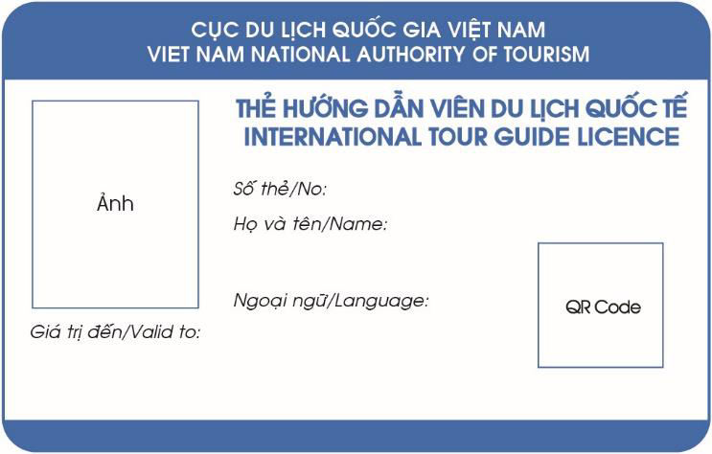

1.2. Thẻ hướng dẫn viên du lịch quốc tế - mặt sau:
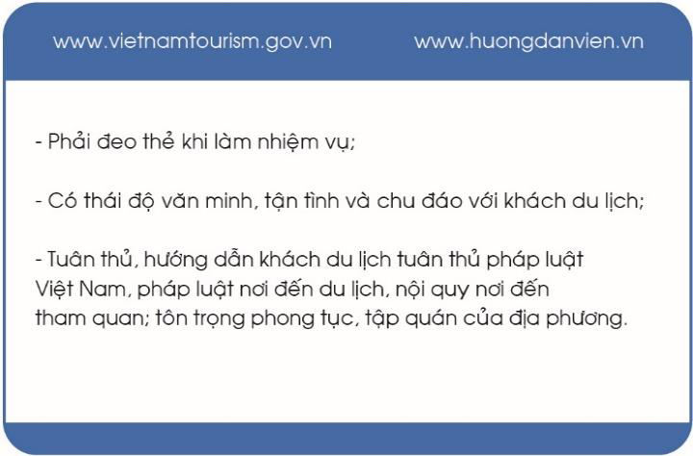

2. Thẻ hướng dẫn viên du lịch nội địa
2.1. Thẻ hướng dẫn viên du lịch nội địa - mặt trước:
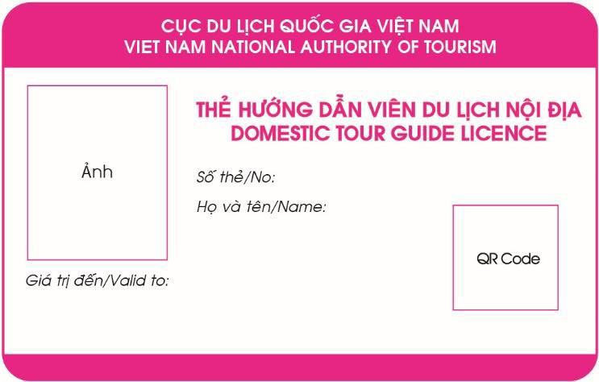

2.2. Thẻ hướng dẫn viên du lịch nội địa - mặt sau:
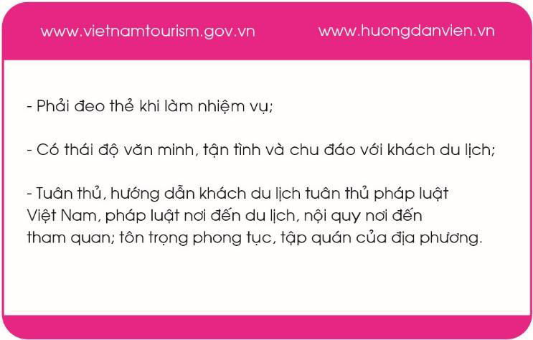

3. Thẻ hướng dẫn viên du lịch tại điểm
3.1. Thẻ hướng dẫn viên du lịch tại điểm - mặt trước:
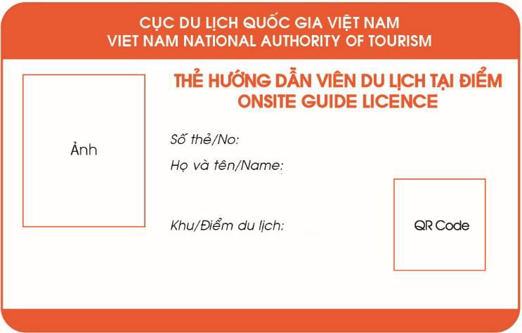

3.2. Thẻ hướng dẫn viên du lịch tại điểm - mặt sau:
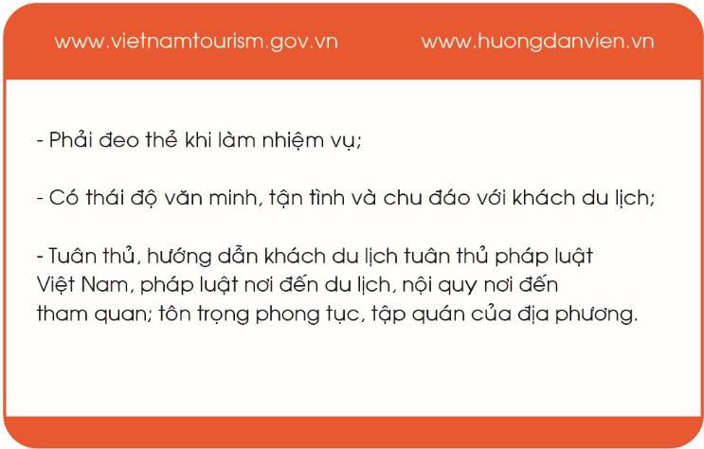
4. QUY CÁCH THẺ:
4.1. Ứng dụng:
- Hướng dẫn viên du lịch quốc tế;
- Hướng dẫn viên du lịch nội địa;
- Hướng dẫn viên du lịch tại điểm.
4.2. Nội dung và hình thức của thẻ:
a) Chi tiết kỹ thuật của thẻ:
- Kích thước: 85.6mm x 54mm (dài x rộng);
- Chất liệu: PVC;
- Độ dày: 0.87mm.
b) Màu sắc của thẻ:
- Thẻ hướng dẫn viên du lịch quốc tế màu xanh nước biển, trắng; mã màu xanh nước biển: C = 85, M = 50, Y = 0, K = 0.
- Thẻ hướng dẫn viên du lịch nội địa màu hồng cánh sen, trắng; mã màu hồng cánh sen: C = 0, M = 100, Y = 0, K = 0.
- Thẻ hướng dẫn viên du lịch tại điểm màu vàng cam, trắng; mã màu vàng cam: C = 0, M = 80, Y = 95, K = 0.
c) Công nghệ in: In hình ảnh theo công nghệ in off-set:
- Mặt trước: Thông tin gồm có:
+ Tên cơ quan Cục Du lịch Quốc gia Việt Nam và tên giao dịch bằng tiếng Anh: Viet Nam National Authority of Tourism; ảnh hướng dẫn viên; loại thẻ; thông tin về hướng dẫn viên; mã phản ứng nhanh (QR CODE); thông tin về thời hạn sử dụng thẻ (đối với hướng dẫn viên du lịch quốc tế và nội địa), ngoại ngữ (đối với hướng dẫn viên du lịch quốc tế), khu/điểm du lịch (đối với hướng dẫn viên du lịch tại điểm).
+ Mã số thẻ hướng dẫn viên có chín số bao gồm: số hiệu hướng dẫn viên du lịch quốc tế (1) hoặc hướng dẫn viên du lịch nội địa (2) hoặc hướng dẫn viên du lịch tại điểm (3), hai số tiếp theo là mã tỉnh, sáu số còn lại là thứ tự của thẻ hướng dẫn viên.
Mỗi công dân được cấp một mã số thẻ hướng dẫn viên du lịch quốc tế, một mã số thẻ hướng dẫn viên du lịch nội địa khi đáp ứng các điều kiện theo quy định của Luật Du lịch.
Mã số thẻ hướng dẫn viên do Cục Du lịch Quốc gia Việt Nam thống nhất quản lý trên toàn quốc và không thay đổi trong trường hợp đổi hoặc cấp lại thẻ.
+ Phim cán màng phủ lề có hoa văn chống giả dạng sóng.
- Mặt sau: Thông tin gồm có:
+ Địa chỉ website: www.vietnamtourism.gov.vn, www.huongdanvien.vn;
+ Quy định nghĩa vụ của hướng dẫn viên.
d) Phông chữ: Phông chữ không chân, đơn giản, dễ đọc (phông chữ VNI-Avo).
đ) Cỡ chữ:
- Tiêu đề: CỤC DU LỊCH QUỐC GIA VIỆT NAM / VIET NAM NATIONAL AUTHORITY OF TOURISM: cỡ 7pt, nét đậm, màu trắng.
- Tiêu đề loại thẻ:
+ THẺ HƯỚNG DẪN VIÊN DU LỊCH NỘI ĐỊA / DOMESTIC TOUR GUIDE LICENCE: cỡ 8pt, nét đậm, mã màu: C = 0, M = 100, Y = 0, K = 0
+ THẺ HƯỚNG DẪN VIÊN DU LỊCH QUỐC TẾ / INTERNATIONAL TOUR GUIDE LICENCE: cỡ 8pt, nét đậm, mã màu: C = 85, M = 50, Y = 0, K = 0
+ THẺ HƯỚNG DẪN VIÊN DU LỊCH TẠI ĐIỂM / ONSITE GUIDE LICENCE: cỡ 8pt, nét đậm, mã màu: C = 0, M = 80, Y = 95, K = 0
- Tiêu đề thông tin hướng dẫn viên (số thẻ, họ và tên, ngoại ngữ, thời hạn sử dụng, địa bàn hoạt động):
+ Tiêu đề tiếng Việt, Anh: cỡ 6pt, nét thường, nghiêng, màu đen;
+ Nội dung tiêu đề:
• Số thẻ: cỡ 12pt, nét đậm, màu đen.
• Họ và tên, ngoại ngữ, thời hạn sử dụng: cỡ 7pt, nét đậm, màu đen.
• Địa bàn hoạt động: cỡ 7pt, nét thường, màu đen.
- Cỡ chữ mặt sau của thẻ: 7pt, nét thường, màu đen.
e) Mã QR Code:
- Mỗi hướng dẫn viên sẽ được cấp một mã QR riêng.
- Kích thước mã: 1,5cm x 1,5cm, tương đương 1/6 chiều dài thẻ.
- Mẫu mã QR Code như sau:
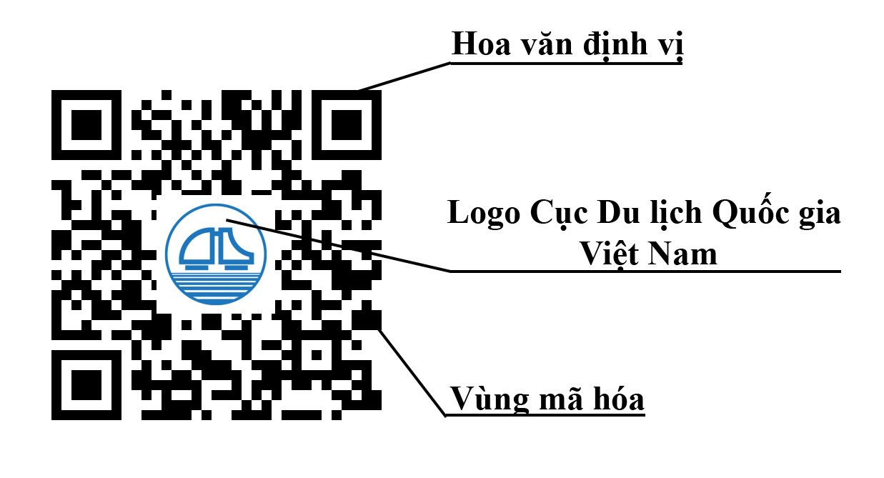
+ Nền Mã QR màu trắng.
+ Hoa văn định vị: là hình vuông màu đen.
+ Vùng mã hóa: là các hình khối màu đen.
+ Logo Cục Du lịch Quốc gia Việt Nam: Mầu sắc của logo sẽ tương ứng với mầu sắc của thẻ hướng dẫn viên, cụ thể:
o Thẻ hướng dẫn viên du lịch quốc tế: Logo mầu xanh nước biển;
o Thẻ hướng dẫn viên du lịch nội địa: Logo mầu hồng cánh sen;
o Thẻ hướng dẫn viên tại điểm: Logo mầu cam;
- Việc xây dựng và quản lý QR Code theo hướng dẫn của Cục Du lịch Quốc gia Việt Nam.
5. Túi đựng thẻ: Túi da màu nâu đỏ, một mặt kín, một mặt nhựa trong, viền da cùng mẫu mặt sau; kích thước túi: chiều dọc 70mm, chiều ngang 100mm.
6. Dây đeo thẻ: dây đeo bằng sợi tổng hợp, bản rộng 15mm, dài 450mm; có móc đeo túi đựng thẻ; màu xanh nước biển; trên dãy đeo thẻ in dòng chữ https://www.huongdanvien.vn màu trắng nối tiếp cả 2 mặt dây.

Mẫu số 10
Ảnh 3x4  (3) | CỘNG HÒA XÃ HỘI CHỦ NGHĨA VIỆT NAM  Độc lập - Tự do - Hạnh phúc  ---------------  CHỨNG CHỈ NGHIỆP VỤ ĐIỀU HÀNH DU LỊCH NỘI ĐỊA  (…………………………(1)…………………………..)  (…………………………(2)…………………………..)
Cấp cho Ông/Bà: …………………………………………………………………
Số định danh cá nhân/Chứng minh nhân dân/ Hộ chiếu.........................................
Ngày cấp…(4)….Nơi cấp…………………(4)……………………………...……
Ngày tháng năm sinh:………………………………..……………………………
Đã đạt kỳ thi nghiệp vụ điều hành du lịch nội địa.
Được tổ chức tại …..………………….………………ngày.../.../………… …….

Số hiệu chứng chỉ |  |  | … … …, ngày …… tháng ….. năm …..  (…………….(1)……………)  (Ký, ghi rõ họ tên, đóng dấu)
 | (5)

Hướng dẫn ghi:
(1) Chức danh của người đứng đầu cơ sở đào tạo.
(2) Tên của cơ sở đào tạo.
(3) Dán ảnh 3x4 của học viên và đóng dấu giáp lai hoặc dấu nổi (nếu có).
(4) Thông tin bắt buộc phải ghi đối với hộ chiếu của người có quốc tịch nước ngoài.
(5) Số, ký hiệu chứng chỉ do cơ sở đào tạo quy định.

Mẫu số 11
Ảnh 3x4  (3) | CỘNG HÒA XÃ HỘI CHỦ NGHĨA VIỆT NAM  Độc lập - Tự do - Hạnh phúc  ---------------  CHỨNG CHỈ NGHIỆP VỤ ĐIỀU HÀNH DU LỊCH QUỐC TẾ  (…………………………(1)…………………………..)  (…………………………(2)…………………………..)
Cấp cho Ông/Bà:…………………………………….……………………………
Số định danh cá nhân/Chứng minh nhân dân/Hộ chiếu.........................................
Ngày cấp…(4)….Nơi cấp…………………(4)…………….……….....................
Ngày tháng năm sinh:…………………………………………………………….
Đã đạt kỳ thi nghiệp vụ điều hành du lịch quốc tế.
Được tổ chức tại ………….…………………ngày.../.../…………..……......……

Số hiệu chứng chỉ |  |  | … … …, ngày …… tháng ….. năm …..  (…………….(1)……………)  (Ký, ghi rõ họ tên, đóng dấu)
 | (5)

Hướng dẫn ghi:
(Ký, ghi rõ họ tên, đóng dấu)
(1) Chức danh của người đứng đầu cơ sở đào tạo.
(2) Tên của cơ sở đào tạo.
(3) Dán ảnh 3x4 của học viên và đóng dấu giáp lai hoặc dấu nổi (nếu có).
(4) Thông tin bắt buộc phải ghi đối với hộ chiếu của người có quốc tịch nước ngoài.
(5) Số, ký hiệu chứng chỉ do cơ sở đào tạo quy định.

Mẫu số 12
ỦY BAN NHÂN DÂN  TỈNH/THÀNH PHỐ.......  SỞ DU LỊCH/SỞ VHTTDL  ------- | CỘNG HÒA XÃ HỘI CHỦ NGHĨA VIỆT NAM  Độc lập - Tự do - Hạnh phúc  ---------------

GIẤY CHỨNG NHẬN
KHÓA CẬP NHẬT KIẾN THỨC CHO HƯỚNG DẪN VIÊN DU LỊCH
Ông/Bà: …………………….……………………………………………..………
Số định danh cá nhân/Chứng minh nhân dân……..………....................................
Ngày tháng năm sinh:………………………….………………..…………...……
Số thẻ hướng dẫn viên:………………………………………..………..…………
Đã hoàn thành khóa cập nhật kiến thức cho hướng dẫn viên du lịch được tổ chức từ ngày ………./……./……. đến ngày ……/……/……....

… … …., ngày ... tháng... năm ....
GIÁM ĐỐC
(Ký, ghi rõ họ tên, đóng dấu)

Số hiệu: ……………………..………
Vào sổ cấp chứng nhận:……………..

Mẫu số 13
Ảnh 3x4  (3) | CỘNG HÒA XÃ HỘI CHỦ NGHĨA VIỆT NAM  Độc lập - Tự do - Hạnh phúc  ---------------  CHỨNG CHỈ NGHIỆP VỤ HƯỚNG DẪN DU LỊCH NỘI ĐỊA  (…………………………(1)…………………………..)  (…………………………(2)…………………………..)
Cấp cho Ông/Bà: ………………………………..………………..………………
Số định danh cá nhân/Chứng minh nhân dân..........................................................
Ngày cấp…….Nơi cấp………………………..…………….……….....................
Ngày tháng năm sinh:…………………………………..…………………………
Đã đạt kỳ thi nghiệp vụ hướng dẫn du lịch nội địa.
Được tổ chức tại ………………………ngày….../…..../……………………...…

Số hiệu chứng chỉ |  |  | … … …, ngày …… tháng ….. năm …..  (…………….(1)……………)  (Ký, ghi rõ họ tên, đóng dấu)
 | (4)

Hướng dẫn ghi:
(1) Chức danh của người đứng đầu cơ sở đào tạo.
(2) Tên của cơ sở đào tạo
(3) Dán ảnh 3x4 của học viên và đóng dấu giáp lai hoặc dấu nổi (nếu có).
(4) Số, ký hiệu chứng chỉ do cơ sở đào tạo quy định.

Mẫu số 14

Ảnh 3x4  (3) | CỘNG HÒA XÃ HỘI CHỦ NGHĨA VIỆT NAM  Độc lập - Tự do - Hạnh phúc  ---------------  CHỨNG CHỈ NGHIỆP VỤ HƯỚNG DẪN DU LỊCH QUỐC TẾ  (…………………………(1)…………………………..)  (…………………………(2)…………………………..)
Cấp cho Ông/Bà: …………………………………………………………………
Số định danh cá nhân/Chứng minh nhân dân..........................................................
Ngày cấp…….Nơi cấp………………………..…………….……….....................
Ngày tháng năm sinh:…………………………………………………..…………
Đã đạt kỳ thi nghiệp vụ hướng dẫn du lịch quốc tế.
Được tổ chức tại ……………….…………………ngày.../.../……………...…….

Số hiệu chứng chỉ |  |  | … … …, ngày …… tháng ….. năm …..  (…………….(1)……………)  (Ký, ghi rõ họ tên, đóng dấu)
 | (4)

Hướng dẫn ghi:
(1) Chức danh của người đứng đầu cơ sở đào tạo.
(2) Tên của cơ sở đào tạo
(3) Dán ảnh 3x4 của học viên và đóng dấu giáp lai hoặc dấu nổi (nếu có).
(4) Số, ký hiệu chứng chỉ do cơ sở đào tạo quy định.

Mẫu số 15
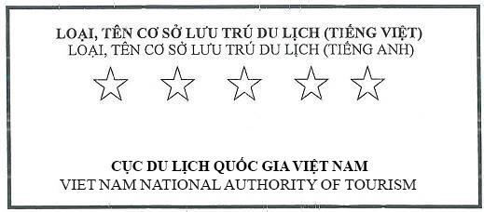
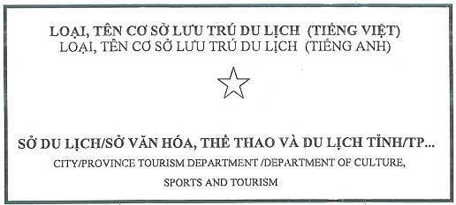
I. Chất liệu: bằng đồng thau, sáng, bóng.
II. Kích thước: dài 47,5cm; rộng 32,5cm (xem hình minh họa)
III. Hình thức trang trí: chữ và đường diềm dập chìm, phủ sơn màu xanh dương.
IV. Kích thước chữ:
1. Đường diềm: đậm 0,2cm.
2. Dòng thứ nhất:
- Loại, tên cơ sở lưu trú du lịch (tiếng Việt).
- Chữ in hoa đậm, có chân. Chiều cao chữ 1,2cm; chiều ngang chữ 1,2cm; đậm chữ 0,3cm; khoảng cách giữa các từ 0,5cm.
3. Dòng thứ hai:
- Loại, tên cơ sở lưu trú du lịch (tiếng Anh).
- Chữ in hoa, không chân. Chiều cao chữ 1cm; chiều ngang chữ 0,7cm; đậm chữ 0,2cm; khoảng cách giữa các từ 0,5cm.
4. Dòng thứ ba:
Hình ngôi sao. Số lượng ngôi sao tương ứng với hạng đã được công nhận. Chiều cao sao, chiều ngang sao 5,5cm; khoảng cách từ tâm sao đến đỉnh sao 3cm; chiều dày sao 0,7cm; khoảng cách giữa các sao tùy thuộc vào hạng sao được công nhận mà trang trí cho cân đối, thẳng hàng.
5. Dòng thứ tư:
- Cục Du lịch Quốc gia Việt Nam (đối với cơ sở lưu trú du lịch được công nhận hạng 4-5 sao) hoặc Sở Du lịch, Sở Văn hóa, Thể thao và Du lịch tỉnh/TP... (đối với cơ sở lưu trú du lịch được công nhận hạng 1-3 sao).
- Chữ in hoa đậm, có chân. Chiều cao chữ 1,2cm; chiều ngang chữ 1,2cm; đậm chữ 0,3cm; khoảng cách giữa các từ 0,8cm.
6. Dòng thứ năm:
Viet Nam National Authority of Tourism (đối với cơ sở lưu trú du lịch được công nhận hạng 4-5 sao); City/province Tourism Department/ Department of Culture, Sports and Tourism (đối với cơ sở lưu trú du lịch được công nhận hạng 1-3 sao).
- Chữ in hoa, không chân. Chiều cao chữ 0,9cm; chiều ngang chữ 0,7cm; đậm chữ 0,2cm; khoảng cách giữa các từ 0,5cm.
V. Khoảng cách giữa các dòng:
- Từ mép trên đường diềm đến dòng thứ nhất: 2,5cm.
- Từ mép dưới dòng thứ nhất đến mép trên dòng thứ hai: 1,5cm.
- Từ mép dưới dòng thứ hai đến mép trên dòng thứ ba: 4,2cm.
- Từ mép dưới dòng thứ ba đến mép trên dòng thứ tư: 1,2cm.
- Từ mép dưới dòng thứ tư đến mép trên dòng thứ năm: 3,8cm.
- Từ mép dưới dòng thứ năm đến mép trên đường diềm: 2,5cm.

HÌNH MINH HỌA
Hình 1: Mặt trước
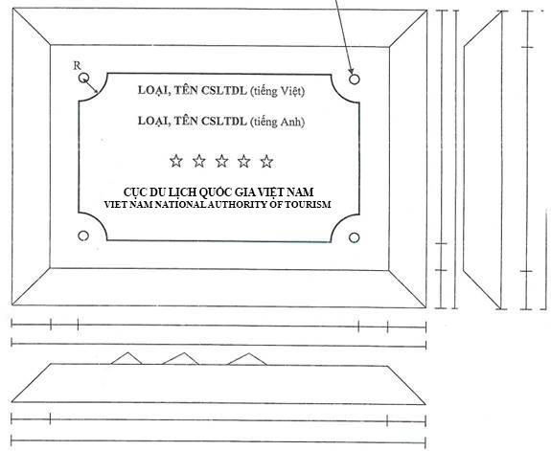
Hình 2: Mặt cắt ngang
Ghi chú:
1. Lỗ bắt vít: 0.5
2. R: 1.0
3. Kích thước tính theo đơn vị cm.

Mẫu số 16
TÊN CƠ SỞ KINH DOANH DỊCH VỤ (TIẾNG VIỆT)
TÊN CƠ SỞ KINH DOANH DỊCH VỤ (TIẾNG ANH)
ĐẠT TIÊU CHUẨN PHỤC VỤ KHÁCH DU LỊCH
SERVICE STANDARD FOR TOURISM
SỞ DU LỊCH/SỞ VĂN HÓA, THỂ THAO VÀ DU LỊCH TỈNH/TP...
CITY/PROVINCE TOURISM DEPARTMENT/DEPARTMENT OF CULTURE, SPORTS AND TOURISM
I. Chất liệu, kích thước, hình thức trang trí, khoảng cách giữa các dòng:
Như biển hạng cơ sở lưu trú du lịch
II. Kích thước chữ:
1. Đường diềm: đậm 0,2cm.
2. Dòng thứ nhất:
- Tên cơ sở kinh doanh dịch vụ (tiếng Việt).
- Chữ in hoa đậm, có chân. Chiều cao chữ 1,2cm; chiều ngang chữ 1,2cm; đậm chữ 0,3 cm; khoảng cách giữa các từ 0,5cm.
3. Dòng thứ hai:
- Tên cơ sở kinh doanh dịch vụ (tiếng Anh).
- Chữ in hoa, không chân. Chiều cao chữ 1cm; chiều ngang chữ 0,7cm; đậm chữ 0,2cm; khoảng cách giữa các từ 0,5cm.
4. Dòng thứ ba:
- Đạt tiêu chuẩn phục vụ khách du lịch
- Chữ in hoa đậm, có chân. Chiều cao chữ 1,2cm; chiều ngang chữ 1,2cm; đậm chữ 0,3cm; khoảng cách giữa các từ 0,5cm.
5. Dòng thứ tư:
- Service Standard for tourism
- Chữ in hoa, không chân. Chiều cao chữ 1cm; chiều ngang chữ 0,7cm; đậm chữ 0,2cm; khoảng cách giữa các từ 0,5cm.
6. Dòng thứ năm:
- Sở Du lịch, Sở Văn hóa, Thể thao và Du lịch:
- Chữ in hoa đậm, có chân. Chiều cao chữ 1,2cm; chiều ngang chữ 1,2cm; đậm chữ 0,3cm; khoảng cách giữa các từ 0,8cm.
7. Dòng thứ sáu:
- City/province Tourism Department/Department of Culture, Sports and Tourism;
- Chữ in hoa, không chân. Chiều cao chữ 0,9cm; chiều ngang chữ 0,7cm; đậm chữ 0,2cm; khoảng cách giữa các từ 0,5cm./.
1 Bìa cứng, kích thước khổ A3 gập đôi, nền màu đỏ, chữ và quốc huy vàng
2 Bìa cứng, kích thước khổ A4, nền hoa văn chìm, chữ đen
3 Bìa cứng, kích thước khổ A3 gập đôi, nền màu đỏ, chữ và quốc huy vàng
4 Bìa cứng, kích thước khổ A4, nền hoa văn chìm, chữ đen.

